
OFFRE DE SPONSORING

SALON VOYAGE EN LIVRES #5

13 & 14 avril 2024 – Salle des Fêtes - La Clayette

Un grand succès pour l’édition 2023
Cette quatrième édition du salon Voyage en Livres, dans la lignée des précédentes, a été un grand succès avec une hausse notable du nombre de visiteurs (+150) La grande majorité du public vient toujours de Saône et Loire mais le pourcentage de visiteurs venus d’autres départements grimpe de 19 à 27%.
Des retours toujours très positifs, sur l’ambiance, sur l’organisation, de la part des visiteurs et des exposants, avec une variété soulignée dans le choix des exposants.

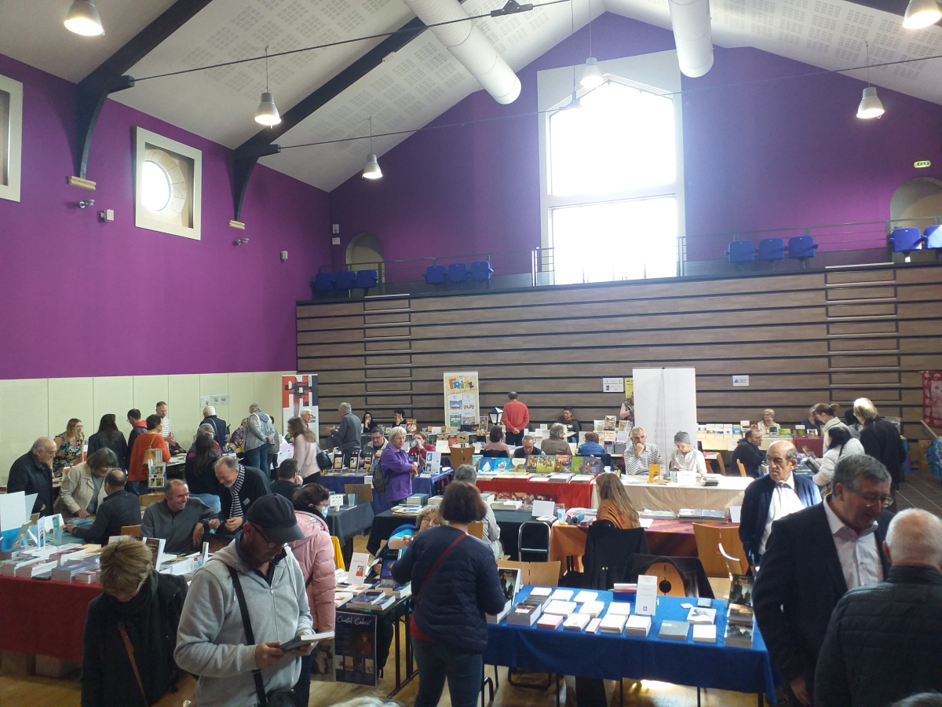
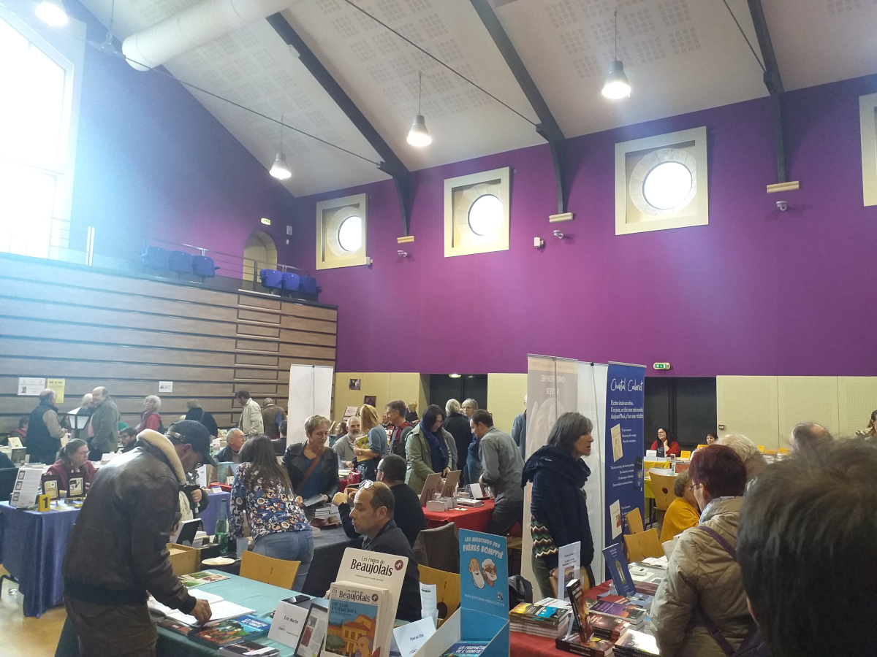
Objectif 2024

Fort de ses succès lors des 4 premières éditions, Voyage en Livres poursuit sa traversée du monde du livre avec comme objectif, pour cette édition 2024, d’attirer des publics venus de nouveaux horizons.

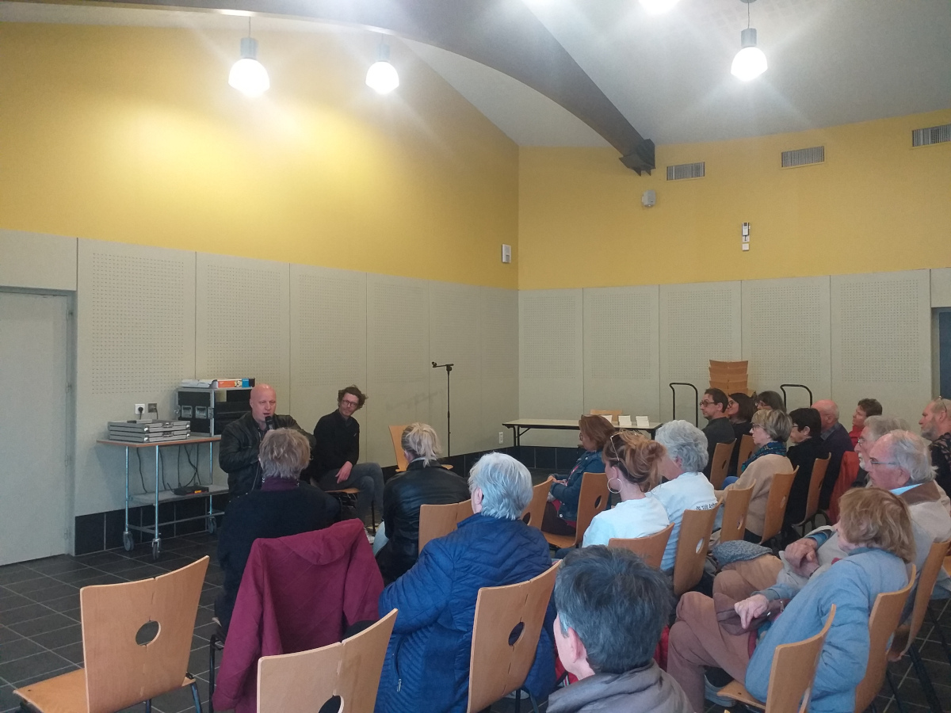

Les nouveautés

- De nouveaux thèmes pour les animations, toujours gratuites (atelier écritures, philo art, vidéo théâtre, BD, sans oublier les contes et lectures…
- Toujours une majorité de nouveaux exposants, auteurs et éditeurs, à présenter au public, dans le cadre de notre engagement à assurer un renouvellement chaque année.
- Une animation en direct avec Radio Cactus, radio partenaire du salon.
- De nouvelles et plus nombreuses rencontres avec des auteurs et têtes d’affiche.
- Un espace de convivialité toujours en évolution pour mieux servir le public et axé autour de la restauration, la détente, et la lecture.
- Le maintient d’une démarche éco responsable.

LES FORMULES

2 formules : Soutien (versement libre à partir de 30 Euros) et Partenaire (versement libre à partir de 100 Euros)

Visibilité des sponsors |  |  |  | février |  |  |  | mars |  |  |  | avril |  |  |  | mai => nov | déc.
 | Soutien | Partenaire |  | S6 | S7 | S8 | S9 | S10 | S11 | S12 | S13 | S14 | S15 | Sam 13 | Dim 14
Website (1) | ● | ●
Réseaux sociaux (2) | ● | ●
Flyers recto (3) | ●
Flyers verso (4) |  | ●
Flyers kids (5) |  | ●
Affiches |  | ●
Gobelets réutilisables |  | ●
Affiches tarif village gourmand |  | ●
Film rétrospectif du salon |  | ●
 | 30 € | 100€

(1) Logo présent sur website jusqu’en décembre inclus
(2) Une publication sur la page facebook du salon, une sur la page facebook de LC Times infos (+ 1500 abonnés), et une sur Instagram
(3) Logo sur recto du flyer, distribué à 10 000 exemplaires
(4) Nom sur verso du flyer, distribué à 10 000 exemplaires
(5) Logo sur le flyer kids contenant le programme enfants et distribué dans les écoles et lieux du canton de La Clayette qui accueillent le jeune public.

WEBSITE https://voyageenlivres.com/
PAGE FACEBOOK https://www.facebook.com/VoyageEnLivres - EVENEMENT FACEBOOK https://www.facebook.com/events/660099872582184

CONTACT
Alain Crozier
06-70-93-77-40
Voyage en Livres est organisé par l’association Le Petit Rameur
31, rue Lamartine - 71800 La Clayette
http://www.petitrameur.com/
alain.crozier@laposte.net

